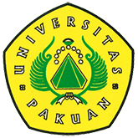

Autodesk Workshop Fakultas Teknik

( Ditulis oleh : B.A | merans – 15 April 2016 )

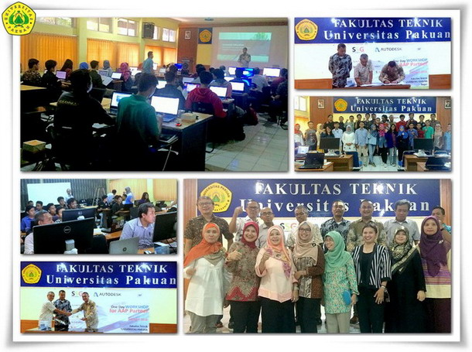
Unpak - Sejak 2006 Informasi geospasial merupakan teknologi berbasis keruangan ini sangat penting artinya dalam banyak hal, diantaranya penataan ruang, pengelolaan sumberdaya alam, pengelolaan integritas negara, global climate change, peningkatan sektor bisnis, pengelolaan lingkungan, pengelolaan bencana alam, peningkatan pelayanan publik.
Seiring masa depan teknologi informasi geospasial terus berkembang untuk mengakses data secara rinci.
Sifat spasial dan kegunaan visualnya yang luar biasa dapat menyimpan dan mengelola beragam data berbasis spasial, informasi geospasial yang dikelola melalui Sistem Informasi Geografis (SIG).
Kegiatan MoU ditandatangani Ir.Singgih Irianto,MT selaku Dekan Fakultas Teknik Universitas Pakuan bersama Yusuf Hendra Perkasa,ST.,MT pihak dari Sistem Solusi Geospasial (SSG) disaksikan oleh Ir.Arif Mudianto,MT selaku Wakil Rektor III Bidang Kemahasiswaan Universitas Pakuan dan sekaligus dilanjutkan berupa kegiatan One day Workshop for Autodesk Authorize Academic Partner (AAP) yang pesertanya perwakilan dosen disetiap prodi dan mahasiswa dilingkungan Fakultas Teknik.
Diharapkan dalam kegiatan ini dapat meningkatkan proses pembelajaran dan menambah keterampilan dosen, mahasiswa dalam penggunanaan software yang berlisensi, sehingga akan meningkatkan daya saing lulusan Fakultas Teknik di dunia kerja, dikarenakan memiliki sertifikat resmi langsung dari pihak Autodesk.
Program Autodesk AAP ini akan memberikan TOT dosen untuk menjadi instruktur autodesk resmi yang akan bertanggung-jawab memberikan pembelajaran bagi mahasiswa. Dalam waktu yang akan datang tidak menutup kemungkinan bahwa adanya Mou akan menjadi tempat pelatihan resmi Autodesk, karena didukung oleh sarana dan prasarana berupa laboratorium komputer dengan spesifikasi yang sesuai dengan keperluan pelatihan autodesk dan ketersediaan dosen yang sudah menjadi instruktur resmi.

Copyright © 2016, PUTIK – Universitas Pakuan

